

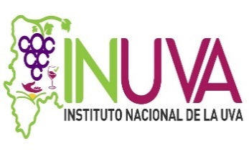

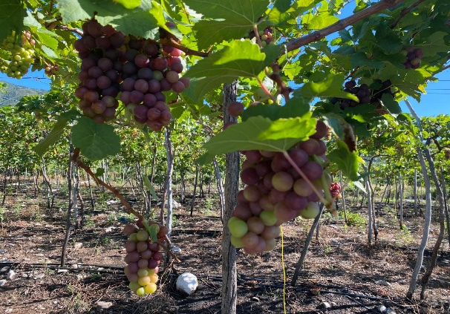

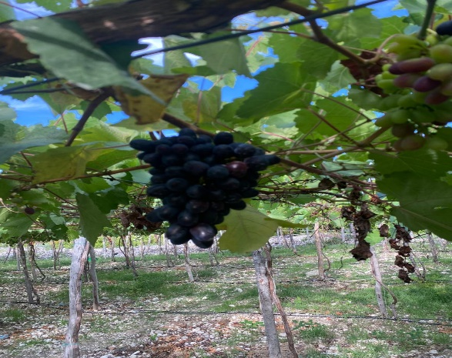

**PLAN OPERATIVO ANUAL**

**POA - INUVA, 2025**

**Neyba, Pavuncia de Bahoruco, R.D.**

**PLAN OPERATIVO ANUAL**

**POA – INUVA 2025**

**Contenido**

**1. Contenido ……………………………………………………… Pág. 2**

**2.- Presentación………………………………………….. Pág. 4**

**3.- Introducción………………………………………….. Pág. 5**

**4.- Marco conceptual del POA- INUVA, 2024………… Pág. 6**

**4.1,. Marco Legal Institucional…………………………. Pág. 6**

**4.2. Visión, Misión……………………………………….. Pág. 6**

**4.2.a. Misión……………………………………………… Pág. 6**

**4.2.b.- Visión……………………………………………... Pág. 6**

**4.2.c.- Valores. ………………………………………….. Pág. 6**

**4.2.d.- Organigrama Institucional……………………... Pág. 7**

**4.2.e.- Imparcialidad, Transparencia y Personalidad… Pág. 7**

**5.- Análisis del Contexto………………………………… Pag.6**

**6.- Unidad Ejecutora de la Planificación………………. Pág. 9**

**6.1.- Unidades Responsables……………………………. Pág. 9**

**6.2.- Eficiencia y Eficacia en la Asignación**

**y Utilización de los Recursos Públicos…………………. Pág. 10**

**7.- Plan Estratégico Institucional**

**(PEI- INUVA, 2025 - 2028)……………………………... Pág. 11**

**7.1.- Sistema de monitoreo y evaluación (SIME)……… Pág. 12**

**4.c.- Eficiencia en la ejecución de la planificación…….. Pág. 13**

**8.- MEDICION Y EVALUACION A CORTO, MEDIANO**

**Y LARGO PLAZO DE LOSRESULTADOS………………………………………Pag.14**

**8.1- - Seguimiento y evaluación del POA………………. Pág. 14**

**8.2.- Calendario, periodicidad y flexibilidad.………….. Pág. 15**

**8.3.- Escala valorativa en la ejecución de actividades.… Pág. 15**

**8.2.- Cumplimiento de actividades………………………Pág. 16**

**5.5.- Proceso de seguimiento y evaluación final.**

**6.- ANEXOS-**

**2.- PRESENTACION.**

**El Instituto Nacional de la Uva, INUVA, dentro de la planificación general de las acciones, que están plasmadas en el Plan Estratégico Institucional, PEI – INUVA 2025 – 2028; compuesto por cuatro ejes, que de acuerdo a los Objetivos del Milenio 20-30 y ODS, como a los planes de desarrollo del gobierno central; hemos conformado un equipo de trabajo integrado por la Dirección Ejecutiva, el Departamento Técnico, Departamento Administrativo, Presupuesto y la Dirección de Planificación y Desarrollo.**

**Este equipo técnico conformado por los diferentes representantes de los estamentos de la institución, es el responsable de planificar, diseñar y ejecutar el Plan Operativo Anual, ´POA – INUVA, 2024.**

**Con la propuesta de desarrollo del INUVA, que hemos plasmado en el POA INUVA 2025, pretendemos seguir desarrollando el cultivo de la Vid en la Republica Dominicana, como; capacitar a los productores con nuevas prácticas agronómicas, aplicación de tecnologías, asociatividad y comercialización de los subproductos y derivados de la uva.**

**Para la realización del mismo, realizamos consultas referenciadas entre los sector de los productores de la fruta, así como; consultas técnicas nacionales e internacionales sobre la mejora en la calidad de la uva, como base para las condiciones y conocimiento etnológicos que permitan de mejorar la producción de variedades viníferas para la fabricación de un mejor vino en la planta experimental.**

**De acuerdo a la proyección plurianual preliminar para techos, la realización de las actividades en la base presupuestada se corresponde al objetivo institucional desde el año 2023 hasta el año 2025.**

**Nuestro objetivo de la proyección se fundamenta en: “implementar, fomentar y desarrollar el cultivo de la uva en la Republica Dominicana, a través de la capacitación, asesorías técnicas, en materia de cultivo, industrialización, procesamiento de la uva y sus derivados a productores vitivinícolas”**

**Agron. José Santos Manzueta**

**Director Ejecutivo**

**INUVA.**

**3.-- INTRODUCCION.**

**El INUVA, dentro de sus atribuciones y funciones, facultades y poderes de acuerdo a la ley (No. 27-98) en que fue creado; es ofrecer asesoría técnica a los vitivinicultores del pais, materia de cultivo, procedimiento, industrialización y comercialización de la uva y sus productos derivados.**

**Cada elemento del POA-INUVA, 2024, está sujeto a la cualificación y la validación como la calificación de los indicadores que permitan gestionar en cada producto gestionar y obtener un buen manejo de los recursos presupuestados con la transparencia en la ejecución de las actividades realizadas durante el año.**

**Dentro de la proyección institucional, estamos promoviendo el desarrollo sostenible de la viticultura tropical como medio para generar ingresos en beneficio de los viticultores asociados y sus familias, al mismo tiempo que se estimulan y que se crean nuevas oportunidades en el sector.**

**Una de las tendencias globales es la de desarrollar sistemas agroalimentarios que representan riesgos a la estabilidad de la oferta de alimentos y atentan contra el logro de los Objetivos de Desarrollo Sostenibles (ODS) No.2 que establece como meta antes del 2030.**

**Sin embargo, nosotros como INUVA, estamos realizando ua propuesta de siembra de 350 tareas de una de la variedad Tempranillo en la Provincia de Bahoruco; las cuales serán fomentadas con el propósito de producir la fruta a emplear para la elaboración de vinos tinto artesanal, que superaría los aspectos de color, presentación, sabor textura, etc.**

**Nuestros desafíos ya identificados de origen económicos, mercadológicos, tecnológicos, políticos y medioambiental hemos diseñado un programa de desarrollo para afrontar otras series de retos y oportunidades no menos complejos. Es por ello, que estamos aumentando el dinamismo en el sector vitivinícola, con la ejecución de proyectos con buenas prácticas agrícolas y un alto nivel tecnológico.**

**Para lograr en desarrollo sostenible de la viticultura estamos propiciando la participación de la mujeres y jóvenes activos, en varios proyectos productivos rentables. Involucrar directamente mujeres, estamos propiciando la inclusión de género, como a los jóvenes en una actividad innovadora, que aumenta significativamente sus ingresos.**

**4.- MARCO CONCEPTUAL INSTITUCIONAL**

**4.1.- Marco Legal del Instituto de la uva.**

**El Instituto Nacional de la Uva, INUVA, fue creado mediante la Ley127-98, el 16 de enero de 1998, que lo faculta al mismo tiempo de impulsar el desarrollo del cultivo de la uva en las zonas del pais, en donde las condiciones climatológicas y edafológicas del suelo sean favorables para el desarrollo del mismo.**

**4.2.- Misión y Visión.**

4**.2.a. - Misión.**

**Diseñar e implementar políticas de apoyo al desarrollo del sector vitivinícola nacional de acuerdo a los planes generales del sector agrícola, brindando asistencia técnica y aportando capacitación y transferencia de tecnología los productores de uva y sus derivados, a los fines de que estos aprovechen las oportunidades de negocios en el mercado local e internacional y contribuyan a la generación de empleos productivos y de divisas y al mejoramiento de las condiciones de vida de las poblaciones rurales del país.**

**4.2.b.- Visión.**

**Un sector vitivinícola eficiente, competitivo, innovador y emprendedor, que aporte a la economía dominicana, ofertando productos de excelente calidad y que sea generador de oportunidades, beneficios económicos y sociales para los productores y consumidores.**

**4.2.c.- Valores.**

**Ética. Calidad. Respeto. Equidad. Eficiencia. Honestidad.**

**4.2.d.- Organigrama Institucional.**

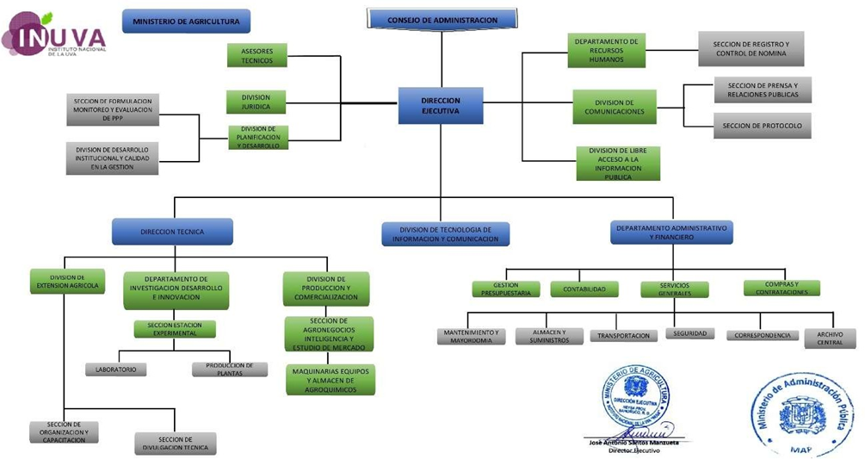

**4.2.e.- Imparcialidad. Transparencia. Personalidad**.

**El cultivo de la uva, especialmente en la Provincia de Bahoruco, se ha venido cultivando con pequeños predios, que estos han venido dando avances no tan significativos por más de 70 años; en cuanto a dedicación e inversión de los actores del proceso, que son los viticultores involucrados en el cultivo del rubro; con la esperanza de la mejora de su calidad de vida.**

**La débil sostenibilidad financiera de la actividad propiamente agrícola en países de localización geo-tropicales como el nuestro, contribuyen a dificultar la velocidad con la que debemos adoptar nuevas tecnologías que contribuyan a la valoración financiera y los costos de producción del rubro; y, a mitigar de modo efectivo los efectos del cambio climático, así como; el manejo del agua y la aplicación de riegos manejados y controlados para su uso racional en el cultivo.**

**Otra debilidad que, desde estudios previos a esta gestión, nos arroja la falta de una política estatal desde el Ministerio de Agricultura (MARD) y la designación de más recursos para desarrollar la viticultura. Puesto que, el presupuesto desde el techo proyectado de acuerdo a la Proyección Plurianual sometido al Ministerio de Presupuesto, no conlleva a las inversiones en cuanto a la investigación, aplicación de tecnologías agrícolas, capacitación de productores, etc.**

**El cultivo de la uva dentro de los sistemas agroalimentarios, están bajo la influencia de las tendencias globales, que representan riesgos a la estabilidad de la oferta de alimentos y atentan contras logro de Objetivos de Desarrollo Sostenible (ODS) capítulo No. 2 que estable como una de las metas a lograr antes del 2030. “Erradicar el hambre en todas sus formas y en todas partes del mundo.”**

**5.- ANALISIS DEL CONTEXTO.**

**El balance de desarrollo de la producción de la uva en la Republica Dominicana en los últimos 40 años, si bien arroja pocos cambios con menor éxitos, evidencia también; importantes deficiencias**

**Pero el notable crecimiento del cultivo dé la uva en la región especialmente la Provincia de Bahoruco; como, en otras provincias como Azua, Bani, San José de Ocoa y San Juan, que se están realizando ensayos de adaptabilidad de diferentes variedades de la fruta tanto para vinos como de mesa; localizadas en tareas general sembradas donde se identifican unas cuantas fincas experimentales en proceso de crecimiento, con el seguimiento y valoración técnica del equipo consultor del INUVA.**

|  |  |  |  |  |  |  |
| --- | --- | --- | --- | --- | --- | --- |
| **Variedades** | **Tareas/**  **sembradas** | **producción qq¨s/mes** | **Rend.**  **Tas al corte.** | **Tas, Existentes** | | **Total de Tas, sembradas** |
|  | **En Producción.** | **En Proceso** |
| **Criolla Negra** | **488** | **884** | **1.8** | **1166** | **888** | **2,054** |
| **Tempranillo** | **10** | **18** | **3.3** | **151** | **62** | **213** |
| **Red Globe** | **000** | **000** | **000** | **100** | **150** | **250** |
| **Black Magic** | **000** | **000** | **000** | **46** | **20** | **66** |
| **Thomson** | **000** | **000** | **000** | **000** | **17** | **17** |
| **Fresch Colombard** | **50** | **000** | **000** | **000** | **50** | **50** |
| **Alinson** | **364** | **000** | **000** | **000** | **364** | **364** |
| **Cotton Candy** | **100** | **000** | **000** | **000** | **100** | **100** |

**Fuente Mesa Tecnica de INUVA, 2025**

**En el plano constructivo de la definición a lo referente de los criterios de desarrollo, y en adición a los desafíos ya identificados por el INUVA; de origen mercadológico, tecnológico, político y medioambiental, que debemos enfrentar y afrontar una serie de retos y oportunidades que nos permiten identificar conceptos no menos complejos como; los preceptos y estereotipos socio-culturales de los productores.**

**Estos desafíos, no más bien contribuyen a la identificación de otros conceptos como el económico desde la siembra hasta la producción en el manejo e innocuidad de la fruta y sus derivados, la conquista hacía nuevos nichos del mercando global; desarrollando una estructura productiva de áreas con potencial agrícola, con tierras aptas en dirección para producir con buenas prácticas y aplicación tecnológicas hasta lograr una fruta con calidad; tanto para el consumo fresco, como la producción de los subproductos y derivados de la misma.**

**6.- UNIDAD EJECUTORA DE LA PLANIFICACION**

**6.1- Unidades Responsables**

**A nivel institucional, el INUVA cuenta con un total de unidades responsables de la preparación, seguimiento, gestión y autoevaluación del POA. Las unidades se detallan a continuación: Unidades Administrativas**

**1.a unidad ejecutora de la planificación (POA) desde el despacho del Director Ejecutivo, Dirección Técnica, Dirección de Planificación y Desarrollo, y el Departamento Administrativa a través del Departamento de Presupuesto. Dirección de Auditoría Interna. Ética y Transparencia; así como; el Departamento de de Tecnología de la Información y Comunicaciones**

**A partir del marco estratégico del Plan de Desarrollo Institucional, se han identificado los objetivos estratégicos básicos a los que debe reportar cada unidad de manera general, relacionado a las metas al 2025, consensuadas en cada uno de los encuentros de elaboración del documento.**

**El equipo de formulación tiene la finalidad de funcionar como guía al momento de realizar la planeación, sin embargo, cada unidad deberá referirse a la Estrategia Nacional de Desarrollo, END-2030 (Ley 1-12) para corroborar la existencia de metas en el año de elaboración del POA.**

**Adicionalmente, se considera el PEI, INUVA, 2025 - 2028 como documento básico para las unidades responsables, donde deben reportar las actividades de realización de Memoria Institucional, POA, Informe de gestión mensual, informe semestral e informes de rendición de cuenta de autoridades y otras actividades referentes a la rendición de cuentas.**

**6.2.- Eficiencia y Eficacia en la Asignación y Utilización de los Recursos Públicos.**

**El INUVA, es una institución descentralizada, que depende del Ministerio de Agricultura, MARD, cuya función general es la de establecer políticas para el desarrollo vitivinícola en la Republica Dominicana; y que nace para dar respuesta a la necesidad de dar asistencia técnicas a los productores de uva, promover la industrialización y comercialización de la fruta fresca y sus derivados; así como, de respaldar la investigación, capacitación de los productores y desarrollar transferencias tecnológicas que garanticen mayor producción y mejora de la calidad de la fruta en su producción.**

**Nuestro producto proyectado es: Productores vitivinícolas reciben capacitación y asesoría técnica en materia de cultivo, procesamiento, industrialización y comercialización de las uvas y sus productos derivados.**

**Nuestro Capitulo: 5147, Físico –financiero, como el Código de ejecución presupuestaria: 6500.**

**De acuerdo al objetivo institucional plasmado en el PEI-2025 – 2028 y el POA – 2025, INUVA, con un presupuesto de RD$27,303,900.00 en las actividades para el fomento y desarrollo de la producción de nuevas variedades de uvas, la proyección plurianual preliminar para los techos de los años 2025, 2026, 2027 y2028 respectivamente**

**A la entrada de nuevos productores al sector vitivinícola, nos permite proyectar un incremento del 10 al 18 %/años, para en la ejecución de las actividades propias a desarrollar, de las labores agrícolas producir alimentos con calidad, para beneficio de los productores, creación de empleos y mejora de la calidad de vida (Ley General de Presupuesto).**

**La descentralización de los recursos y la ejecución de programas de desarrollo del sector amparados por la Ley 1-12, END – 2030, en su 3er. Eje y los Objetivos Generales 3.1 y 3.5 de la Ley.**

**Desde donde se proporciona la participación de mujeres y jóvenes activos en proyectos productivos rentables, que Involucren a mujeres y jóvenes en el sector vitivinícola, como una actividad innovadora; que aumente significativamente sus ingresos.**

**7.- PLAN ESTRATEGICO INSTITUCIONAL (PEI- INUVA, 2025 - 2028)**

**Como institución descentralizada el INUVA, después de realizar una serie de investigaciones técnicas y científicas en la parte de prácticas agronomicas adecuadas para la producción de calidad en el cultivo de la Vid; que arrojaron resultados para la elaboración de programas que nos peritan desarrollar a largo plazo, la mejora del producto.**

**Estos resultados produjeron efectivamente la realidad del cultivo en la zona de la Provincia de Bahoruco y la Republica Dominicana, la poca atención en la producción de la uva, desde las autoridades del MARD; la baja asignación presupuestaria acompañada de una gestión proactiva, creativa y transparente de los recursos lo que motivo desde esta nueva administración de la institución; como clave esencial para la sostenibilidad financiera de los planes, programas y proyectos de manera que podamos cumplir y dar respuestas positivas para cumplir con nuestras misión institucional.**

**además, por recomendación de las autoridades superiores del sector agrícola que nos motivaron a diseñar el Plan Estratégico Institucional, INUVA 2024 – 2028, el cual esta justamente en la etapa final de su ejecución.**

**La satisfacción institucional, desde los planes, programas y proyectos es apoyar las iniciativas productivas y las expectativas de todos los sectores dedicados a esta actividad vitivinícola a nivel nacional.**

**7.1.- Sistema de Monitoreo y Evaluación (SIME).**

**Para dar cumplimiento a nuestra programación anual, partimos de una programación de seguimiento a las actividades que, conjuntamente con el equipo técnico, se diseña una ruta de aplicación de diferentes instrumentos que arrojan los datos al seguimiento de los productores en sus zonas específicas.**

**Estos instrumentos e insumos al momento de su aplicación nos relatan toda la información para medir los procesos de desarrollo de la producción general de la fruta, las buenas prácticas agrícolas, la aplicación de los insumos químicos de desarrollo y crecimiento de las plantas, aplicación de fertilizantes; así como, otras actividades de asociatividad de extensión y capacitación.**

**Los documentos de recolección de datos dentro de la ejecución del POA-2025, son instrumento diseñados por la Dirección Técnica bajo el consenso del equipo de elaboración del mismo; el cual detallamos:**

**a).- Plan Operativo Anual.**

**b).- Informe Trimestral.**

**c).- Informe Semestral.**

**e).- Informe Anual.**

**f).- Proyección Plurianual Preliminar para Techos.**

**g).- Memoria Institucional.**

**Esta serie de documento institucionales nos permite conocer y evaluar el desarrollo cuantitativo y cualitativo en los procesos porcentuales del desarrollo del cultivo durante el año lectivo, en que se va ejecutando su desarrollo.**

**Además, estos informes llegan a los despachos de las autoridades correspondientes, en donde la institución coordina sus diferentes aspectos tanto en lo financieros con los Ministerios de Haciendas y Presupuesto, así como; la coordinación técnica con el Ministerio de Agricultura.**

**7.2- Eficiencia en la Ejecución de la Planificación.**

**En el ámbito institucional en la ejecución de la planificación, se determina la capacidad de obtener el mejor resultado con la menor cantidad de recursos, tiempo y costos.**

**La eficiencia determina cómo deben desarrollarse los procedimientos planificados productivos mediante los cuales se logra un objetivo; es decir, que se centra en delimitar cómo se alcanzaran las metas propuestas, planificadas durante el proceso de ejecución del POA.**

**Para eficientizar un plan Operativo Anual con características que garanticen que su desarrollo sea exitoso, la proyección del trabajo institucional, debe agotar y promediar todos los pasos que permitan una eficacia real en la ejecución del POA, para crear una dinámica dentro de la ejecución programada. Para lograr un proyecto eficiente debemos al momento de planificar, tomar en cuenta los siguientes elementos que son fundamentales y aplicables al momento en su ejecución:**

1. **Establecimiento del objetivo.**
2. **Reconocimiento las limitaciones y facilidades.**
3. **Fijación de las metas y objetivos particulares.**
4. **Definición y responsabilidades en el equipo.**
5. **Creación y diseño de estrategias.**
6. **Establecimiento de temporalidad y los plazos.**
7. **Determinación y elaboración de presupuesto de los recursos necesarios.**

**8.- MEDICION Y EVALUACION A CORTO, MEDIANO Y LARGO PLAZO DE LOS RESULTADOS.**

**Para que la proyección físico - financiera de la institución sea rentable, debe ser eficiente. La determinación en una buena planificación estratégica es preponderante y para ello, los funcionarios, empleados, técnicos, administradores, etc.; poseen las competencias para realizar su trabajo, dentro de los procesos productivos otorgan a los productores que a su vez tienen que estar satisfechos con el servicio.**

**8.1.- - Seguimiento y Evaluación del POA.**

**El Seguimiento y Evaluación del POA-INUVA 2025, permite conocer además el grado de cumplimiento de lo programado, de los resultados esperados y los niveles de eficacia de cada una de las tareas a través de los indicadores previamente definidos y las medidas correctivas necesarias para ajustar los posibles desvíos identificados en la evaluación del proceso.**

**Para la Evaluación Anual: Mayor o igual de 91 a 100 %, se refleja el color Verde, que indica un EXCELENTE desempeño.**

**Entre 71 a 90%  se refleja el color Amarillo, que indica un BUEN desempeño.**

**Menor o igual a 0 a 70 % se refleja el color Rojo que indica un MAL desempeño.30 dic 2024**

**8.2- Escala Valorativa en la Ejecución de Actividades:**

**(Ver Cuadro)**

|  |  |
| --- | --- |
| **Cumplimiento de las Actividades** | **Escala de valoración de cumplimiento** |
| **90 a 100%** | **Verde solido** |
| **75 a 850 a 100%** | **Verde** |
| **50 a 70 %** | **Amarillo** |
| **10 a 50 %** | **Rojo** |

**8.2.- Calendario, Periodicidad y Flexibilidad.**

**Antes de hacer el POA-INUVA 2025 (Plan Operativo Anual), la institución cuenta con un plan estratégico, PEI 2050-2028; algo así como nuestro plan maestro. El POA es coherente con las estrategias y metas que hemos diseñado a largo plazo. Claro y conciso.**

**El plan más detallado puede permitir que se genere un mayor dinamismo en la ejecución del mismo, además, se puede evaluar desde los procesos del desarrollo de los trabajos técnicos y el cumplimiento de nuestros indicadores.**

**Es importante medir el éxito en la gestión tanto físico-financiera en el INUVA, para el manejo de una programación de las actividades concebidas en el POA, las mismas, nos permitirán llegar a cada uno de los sectores vitivinícolas; para que el equipo del proyecto pueda hacer un seguimiento del progreso e identificar cualquier mejora del proceso.**

**La medición del éxito del proyecto proporciona una valiosa información sobre la satisfacción de los productores y del equipo; ayuda a la mejora continua y apoya las decisiones futuras.**

**Desde nuestra óptica institucional, podemos decir: “medir el éxito del POA es importante porque así se determina la eficacia real en su aplicación. Los factores de éxito suelen depender del objetivo institucional, los objetivos específicos que incluyen metas objetivas y subjetivas".**

**8.3.- Cumplimiento de Actividades.**

**Desde el objetivo del Plan Operativo Anual (POA), que es una herramienta de planificación de corto plazo, que permite establecer los objetivos que se deben cumplir y estipula las acciones a seguir de conformidad a las directrices de la Dirección Ejecutiva y el equipo de planificación de la institución.**

**Un indicador en el POA es la expresión cuantitativa y cualitativa del comportamiento y desempeño de la acción de corto plazo de los proyectos y programas que permiten verificar el logro alcanzado con las operaciones y/o actividades realizadas, la utilización de insumos y recursos financieros. Es por ello, que en la ejecución del plan operativo, que es el instrumento de referencia diaria a nivel de todos las áreas operativas de la institución.**

**Las actividades contenidas en el POA son el mejor antídoto contra el día a día de lo planificado y la improvisación. Es por eso que hemos ampliado y colocado en un lugar visible el registro de los avances en la ejecución de las actividades programadas por áreas, así como reuniones con productores de temas específicos del cultivo semanal y rendición de cuentas, puesto qué; son las mejores herramientas para identificar los indicadores predictivos de fallo en la ejecución.**

**9.- ANEXOS. -**

**9.1.- Matriz de recopilación de información POA-INUVA 2025.**

**9.2.- Proyección Plurianual Preliminar para Techos.**

|  |  |  |  |  |  |  |
| --- | --- | --- | --- | --- | --- | --- |
| **2026** | **Implementar, fomentar y desarrolla rel cultivo de la uva en la Republica Dominicana, a través de la PORcapacitación, asesoría técnica en materia de cultivo, industrialización, fomento y comercialización de la uva y sus derivados a productores vitivinícolas** | **RD$36,013.713.16** | 2,400 | **256** | **50** | **306** |
| **2027** | **Implementar, fomentar y desarrollar el cultivo de la uva en la Republica Dominicana, a través de la capacitación, asesoría técnica en materia de cultivo, industrialización, fomento y comercialización de la uva y sus derivados a productores vitivinícolas** | **RD$44,856,152,32** | **2,700** | **330** | **57** | **387** |
| **2028** | **Implementar, fomentar y desarrollar el cultivo de la uva en la Republica Dominicana, a través de la capacitación, asesoría técnica en materia de cultivo, industrialización, fomento y comercialización de la uva y sus derivados a productores vitivinícolas** | **RD$52,930,377,68** | **1,900** | **390** | **70** | **460** |
| **TOTALES** | | | | **1,248** | **222** | **1,420** |

**NOTA: De acuerdo con el objetivo institucional plasmado en el PEI-2020 – 2024 y el POA – 2024, INUVA, con un presupuesto de RD$27,300,900.00 en las actividades para el fomento y desarrollo de la producción de nuevas variedades de uvas, la proyección plurianual preliminar para los techos de los años 2025, 2026, 2027y 2028.**

**A la entrada de nuevos productores al sector vitivinícola, nos permite proyectar un incremento del 18%/años, para la ejecución de los proyectos a corto, mediano y largo plaza; de las actividades propias a desarrollar las buenas prácticas agrícolas, para producir alimentos con calidad, para beneficio de los productores, creación de empleos y mejora de la calidad de vida, de sus familias y la estabilidad económica de ellos. (Ley General de Presupuesto).**

**La descentralización y el aumento económicos de los recursos para el aumento presupuestario y la ejecución de programas de desarrollo del sector amparados por la Ley 1-12, END – 2030, en su 3er. Eje y los Objetivos Generales 3.1 y 3.5 de la Ley,**

**Con la ejecución de estos proyectos y programas partiendo desde la proporción presupuestaria la participación de mujeres y jóvenes activos en proyectos productivos rentables, que Involucren a estos en el sector vitivinícola, como una actividad innovadora; que aumente significativamente sus ingresos.**

**Nuestras metas institucionales de desarrollo en siembras de diferentes variedades de uvas en todo el pais, mediante alianzas público-privadas con inversionistas del sector, pretendemos en el próximo año, la siembra de unas 6,900 tareas de uvas de diferentes variedades de uva de mesa como viníferas para la producción de vinos de calidad.**

**El INUVA, como organismo responsable del desarrollo de este rubro, está en proceso de potenciación y validación de patentes de las nuevas variedades de uvas, en diferentes regiones del pais, lo nos responsabiliza a darle todo el apoyo técnico sobre las buenas prácticas agrícolas propias del cultivo a los productores; así como también, los procesos legales y de la comercialización de las marcas de vinos y variedades de uvas ya validadas.**

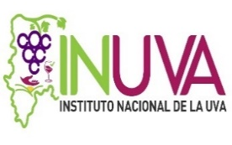

**Lic. Francisco Guillermo Vásquez,**

**Enc. Planificación y Desarrollo**

**«Las uvas son un cultivo especializado que requiere mucho trabajo, y es mejor que las cultive un jardinero paciente y cuidadoso que sienta la vid».**

